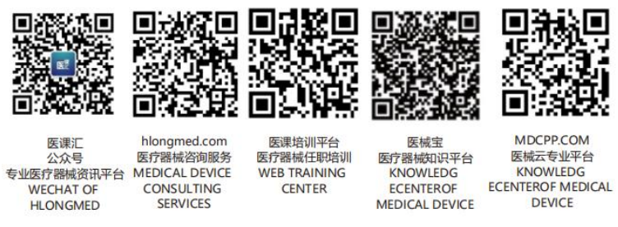二、综述资料
（一）章节目录
应当包括本章的所有标题和小标题，注明目录中各内容的页码。
（二）概述
1.描述申报产品的通用名称及其确定依据。
2.描述申报产品的管理类别，包括：所属分类子目录名称、一级产品类别、二级产品类别，管理类别，分类编码。
3.描述申报产品适用范围。
4.如适用，描述有关申报产品的背景信息概述或特别细节，如：申报产品的历史概述、历次提交的信息，与其他经批准上市产品的关系等。
（三）产品描述
1.器械及操作原理描述
（1）无源医疗器械
描述工作原理、作用机理（如适用）、结构及组成、原材料（与使用者和/或患者直接或间接接触的材料成分；若器械中包含生物材料或衍生物，描述物质来源和原材料、预期使用目的、主要作用方式；若器械中包含活性药物成分（API）或药物，描述药物名称、预期使用目的、主要作用方式、来源）、交付状态及灭菌方式（如适用，描述灭菌实施者、灭菌方法、灭菌有效期），结构示意图和/或产品图示、使用方法及图示（如适用）以及区别于其他同类产品的特征等内容。
（2）有源医疗器械
描述工作原理、作用机理（如适用）、结构及组成、主要功能及其组成部件（如关键组件和软件等）的功能、产品图示（含标识、接口、操控面板、应用部分等细节），以及区别于其他同类产品的特征等内容。含有多个组成部分的，应说明其连接或组装关系。
2.型号规格
对于存在多种型号规格的产品，应当明确各型号规格的区别。应当采用对比表或带有说明性文字的图片、图表，描述各种型号规格的结构组成（或配置）、功能、产品特征和运行模式、技术参数等内容。
3.包装说明
（1）说明所有产品组成的包装信息。对于无菌医疗器械，应当说明其无菌屏障系统的信息；对于具有微生物限度要求的医疗器械，应当说明保持其微生物限度的包装信息。说明如何确保最终使用者可清晰地辨识包装的完整性。
（2）若使用者在进行灭菌前需要包装医疗器械或附件时，应当提供正确包装的信息（如材料、成分和尺寸等）。
4.研发历程
阐述申请注册产品的研发背景和目的。如有参考的同类产品或前代产品，应当提供同类产品或前代产品的信息，并说明选择其作为研发参考的原因。
5.与同类和/或前代产品的参考和比较
列表比较说明申报产品与同类产品和/或前代产品在工作原理、结构组成、制造材料、性能指标、作用方式（如植入、介入），以及适用范围等方面的异同。
（四）适用范围和禁忌证
1.适用范围
（1）应当明确申报产品可提供的治疗或诊断功能，可描述其医疗过程（如体内或体外诊断、康复治疗监测、避孕、消毒等），并写明申报产品诊断、治疗、预防、缓解或治愈的疾病或病况，将要监测的参数和其他与适用范围相关的考虑。
（2）申报产品的预期用途，并描述其适用的医疗阶段（如治疗后的监测、康复等）。
（3）明确目标用户及其操作或使用该产品应当具备的技能/知识/培训。
（4）说明产品是一次性使用还是重复使用。
（5）说明与其组合使用实现预期用途的其他产品。
2.预期使用环境
（1）该产品预期使用的地点，如医疗机构、实验室、救护车、家庭等。
（2）可能影响其安全性和有效性的环境条件，如温度、湿度、压力、移动、振动、海拔等。
3.适用人群
目标患者人群的信息（如成人、新生儿、婴儿或者儿童）或无预期治疗特定人群的声明，患者选择标准的信息，以及使用过程中需要监测的参数、考虑的因素。
如申报产品目标患者人群包含新生儿、婴儿或者儿童，应当描述预期使用申报产品治疗、诊断、预防、缓解或治愈疾病、病况的非成人特定群体。
4.禁忌证
如适用，通过风险/受益评估后，针对某些疾病、情况或特定的人群（如儿童、老年人、孕妇及哺乳期妇女、肝肾功能不全者），认为不推荐使用该产品，应当明确说明。
（五）申报产品上市历史
如适用，应当提交申报产品的下列资料：
1.上市情况
截至提交注册申请前，申报产品在各国家或地区的上市批准时间、销售情况。若申报产品在不同国家或地区上市时有差异（如设计、标签、技术参数等），应当逐一描述。
2.不良事件和召回
如适用，应当以列表形式分别对申报产品上市后发生的不良事件、召回的发生时间以及每一种情况下申请人采取的处理和解决方案，包括主动控制产品风险的措施，向医疗器械不良事件监测技术机构报告的情况，相关部门的调查处理情况等进行描述。
同时，应当对上述不良事件、召回进行分析评价，阐明不良事件、召回发生的原因并对其安全性、有效性的影响予以说明。若不良事件、召回数量大，应当根据事件类型总结每个类型涉及的数量。
3.销售、不良事件及召回率
如适用，应当提交申报产品近五年在各国家（地区）销售数量的总结，按以下方式提供在各国家（地区）的不良事件、召回比率，并进行比率计算关键分析。
如：不良事件发生率＝不良事件数量÷销售数量×100%，召回发生率＝召回数量÷销售数量×100%。发生率可以采用每使用患者年或每使用进行计算，申请人应当描述发生率计算方法。
如不适用，应当提供相关说明。
（六）其他需说明的内容
1.如适用，明确与申报产品联合使用实现预期用途的其他产品的详细信息。
2.对于已获得批准的部件或配合使用的附件，应当提供注册证编号和国家药监局官方网站公布的注册证信息。
如不适用，应当提供相关说明。

